**HURTOWNIE DANYCH**

Laboratorium 5

Maciej Kopiński 254578

**Zad. 1. Przygotowanie powtarzalności procesu ETL**

Przygotować instrukcję usuwającą każdą z tabel utworzonych w trakcie pracy nad listą 4.

*Uwaga: Instrukcja powinna być wykonana tylko pod warunkiem istnienia usuwanej tabeli. Należy sprawdzić, czy dana tabela istnieje, używając instrukcji IF oraz informacji zawartych w widoku systemowym INFORMATION_SCHEMA.TABLES.*

**Zad. 2. Wymiar czasowy**

Przygotować wymiar czasowy: utworzyć i wypełnić danymi tabelę DIM_TIME. Tabela DIM_TIME powinna być tabelą zawierającą wymiar czasowy (klucze obce do tej tabeli znajdują się w tabeli faktów).

Tabela DIM_TIME powinna zawierać następujące kolumny:

* PK_TIME (klucz główny – liczba całkowita postaci yyyymmdd – format taki sam jak kolumn OrderDate, ShipDate)
* Rok
* Kwartał
* Miesiąc
* Miesiąc słownie (wykorzystać tabelę pomocniczą z 12 rekordami dokonać odpowiedniego złączenia)
* Dzień tygodnia słownie (wykorzystać tabelę pomocniczą z 7 rekordami dokonać odpowiedniego złączenia)
* Dzień miesiąca

**Zad. 3. Elementarne czyszczenie danych**

Zamienić wszystkie wartości NULL:

* w kolumnie Color (tabela DIM_PRODUCT) na „Unknown”,
* w kolumnie SubCategoryName (tabela DIM_PRODUCT) na „Unknown”.
* w kolumnie CountryRegionCode na 000,
* w kolumnie Group na „Unknown”.

**Zad. 4. Proces Extact – Transform - Load**

Używając Visual Studio utworzyć projekt typu Integration Services (wybierając z Menu File -> New Project) zawierający zapytania SQL opracowane w zadaniach 1-4.1 z listy 4 oraz w zadaniach 1-3 z listy 5.

*Uwaga: Do umieszczenia instrukcji SQL w treści pakietu użyć zadania Execute SQL Task (Menu – View – Toolbox).*

Utworzony pakiet powinien działać sekwencyjnie i wykonywać następujące zadania:

1. Usunąć tabele z przedrostkiem DIM i FACT (oczywiście usunąć tylko te, które istnieją),
2. Utworzyć tabele z przedrostkiem DIM i FACT,
3. Wypełnić tabele danymi (instrukcje INSERT INTO),
4. Dodać więzy integralności z zadania 4.1 z listy 4 (bez sprawdzania poprawności integralności),
5. Obsłużyć błędy i wyjątki – zakładka Event Handlers,
6. Wysłać informację o pozytywnie zakończonym procesie na swój adres mailowy,

Uruchomić pakiet i sprawdzić poprawność jego działania.

**Zad. 5. ETL (prawie) bez SQLa**

Przygotować proces ETL analogiczny do opisanego w zad. 4. Import danych przygotować korzystając z narzędzi dostępnych w zakładce Data Flow, m.in. OLE DB Source/Destination, Merge Join, Sort, Derived Column, Fuzzy Lookup, Fuzzy Grouping, itp.

**Rozwiązania:**

**Ad.1**

IF OBJECT_ID(N'tempdb..#Dni') IS NOT NULL

BEGIN

DROP TABLE #Dni

END

IF OBJECT_ID(N'tempdb..#Miesiace') IS NOT NULL

BEGIN

DROP TABLE #Miesiace

END

IF EXISTS(SELECT * FROM INFORMATION_SCHEMA.TABLES WHERE TABLE_NAME = 'FACT_SALES' AND TABLE_SCHEMA = 'Kopinski')

DROP TABLE Kopinski.FACT_SALES;

IF EXISTS(SELECT * FROM INFORMATION_SCHEMA.TABLES WHERE TABLE_NAME = 'DIM_CUSTOMER' AND TABLE_SCHEMA = 'Kopinski')

DROP TABLE Kopinski.DIM_CUSTOMER;

IF EXISTS(SELECT * FROM INFORMATION_SCHEMA.TABLES WHERE TABLE_NAME = 'DIM_PRODUCT' AND TABLE_SCHEMA = 'Kopinski')

DROP TABLE Kopinski.DIM_PRODUCT;

IF EXISTS(SELECT * FROM INFORMATION_SCHEMA.TABLES WHERE TABLE_NAME = 'DIM_SALESPERSON' AND TABLE_SCHEMA = 'Kopinski')

DROP TABLE Kopinski.DIM_SALESPERSON;

IF EXISTS(SELECT * FROM INFORMATION_SCHEMA.TABLES WHERE TABLE_NAME = 'DIM_TIME' AND TABLE_SCHEMA = 'Kopinski')

DROP TABLE Kopinski.DIM_TIME;

**Ad.2**

CREATE TABLE Kopinski.DIM_TIME (

PK_TIME INT NOT NULL,

"Year" INT NOT NULL,

"Quarter" INT NOT NULL,

"Month" INT NOT NULL,

"MonthInWords" NVARCHAR(50) NOT NULL,

"DayOfWeekInWords" NVARCHAR(50) NOT NULL,

"DayOfMonth" INT NOT NULL,

);

SET DATEFIRST 1;

SELECT DISTINCT DATEPART(dw, OrderDate) Numer,

CASE

WHEN DATEPART(dw, OrderDate) = 1 THEN 'Poniedziałek'

WHEN DATEPART(dw, OrderDate) = 2 THEN 'Wtorek'

WHEN DATEPART(dw, OrderDate) = 3 THEN 'Środa'

WHEN DATEPART(dw, OrderDate) = 4 THEN 'Czwartek'

WHEN DATEPART(dw, OrderDate) = 5 THEN 'Piątek'

WHEN DATEPART(dw, OrderDate) = 6 THEN 'Sobota'

WHEN DATEPART(dw, OrderDate) = 7 THEN 'Niedziela'

END Nazwa

INTO #Dni

FROM Sales.SalesOrderHeader;

SELECT DISTINCT MONTH(OrderDate) Numer,

CASE

WHEN MONTH(OrderDate) = 1 THEN 'Styczeń'

WHEN MONTH(OrderDate) = 2 THEN 'Luty'

WHEN MONTH(OrderDate) = 3 THEN 'Marzec'

WHEN MONTH(OrderDate) = 4 THEN 'Kwiecień'

WHEN MONTH(OrderDate) = 5 THEN 'Maj'

WHEN MONTH(OrderDate) = 6 THEN 'Czerwiec'

WHEN MONTH(OrderDate) = 7 THEN 'Lipiec'

WHEN MONTH(OrderDate) = 8 THEN 'Sierpień'

WHEN MONTH(OrderDate) = 9 THEN 'Wrzesień'

WHEN MONTH(OrderDate) = 10 THEN 'Październik'

WHEN MONTH(OrderDate) = 11 THEN 'Listopad'

WHEN MONTH(OrderDate) = 12 THEN 'Grudzień'

END Nazwa

INTO #Miesiace

FROM Sales.SalesOrderHeader;

DECLARE @D INT;

SET @D = (SELECT TOP 1 OrderDate FROM Kopinski.FACT_SALES ORDER BY 1);

DECLARE @COUNTER DATE;

SET @COUNTER = CONVERT(date, CAST(@D AS nvarchar));

DECLARE @END INT;

SET @END = (SELECT TOP 1 ShipDate FROM Kopinski.FACT_SALES ORDER BY 1 DESC);

WHILE (@D <= @END)

BEGIN

INSERT INTO Kopinski.DIM_TIME VALUES

(

@D,

YEAR(@COUNTER),

DATEPART(QQ, @COUNTER),

MONTH(@COUNTER),

(SELECT Nazwa FROM #Miesiace WHERE Numer = MONTH(@COUNTER)),

(SELECT Nazwa FROM #Dni WHERE Numer = DATEPART(DW, @COUNTER)),

DAY(@COUNTER)

);

SET @COUNTER = DATEADD(DAY, 1, @COUNTER);

SET @D = CAST(CONVERT(varchar(8), @COUNTER, 112) AS INT);

END;

**Ad.3**

SELECT * FROM Kopinski.DIM_PRODUCT

UPDATE Kopinski.DIM_PRODUCT

SET Color='Unknown'

WHERE Color IS NULL;

UPDATE Kopinski.DIM_PRODUCT

SET SubCategoryName='Unknown'

WHERE SubCategoryName IS NULL;

UPDATE Kopinski.DIM_CUSTOMER

SET CountryRegionCode='000'

WHERE CountryRegionCode IS NULL;

UPDATE Kopinski.DIM_CUSTOMER

SET [Group]='Unknown'

WHERE [Group] IS NULL;

UPDATE Kopinski.DIM_SALESPERSON

SET CountryRegionCode='000'

WHERE CountryRegionCode IS NULL;

UPDATE Kopinski.DIM_SALESPERSON

SET [Group]='Unknown'

WHERE [Group] IS NULL;

**Ad.4**

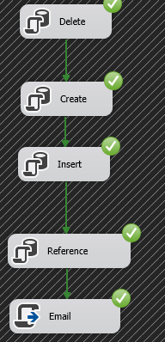

**Ad.5**

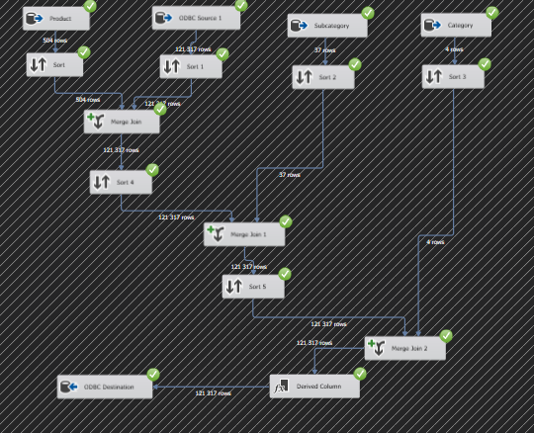

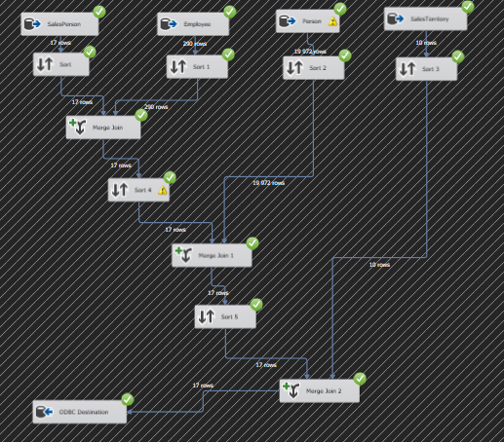

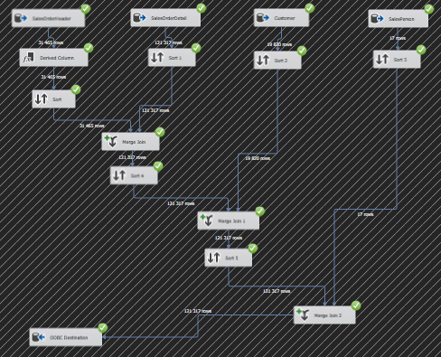

**Wnioski:**

Zad.1

Do zadania 3 utworzyłem dodatkowe dwie tymczasowe tabele, więc sprawdzam czy one również istnieją. Jeśli tak – usuwam je.

Zad.2

W zadaniu 2 tworze dwie tymczasowe tabele, w celu umieszczenia w tabeli DIM_TIME nazw dni tygodnia oraz miesięcy. Dodawanie danych postanowiłem zrealizować poprzez przejście w pętli od pierwszej daty zamówienia do ostatniej daty dostawy, w przypadku gdy wystąpiłby dzień bez żadnych zamówień (Później sprawdziłem, że takich dni nie ma i wystarczy wziąć daty z SalesOrderHeader lub FACT_SALES).

Zad.3

-Istnieje 34 145 produktów bez koloru

-Nie ma produktów bez przypisanej podkategorii

-Nie ma klientów z pustym polem ‘CountryRegionCode’

-Nie ma klientów z pustym polem ‘Group’

-Istnieje 3 pracowników bez wpisanego pola ‘Group’ oraz ‘CountryRegionCode’

Zad.4

W zadaniu 4 udało mi się usunąć, a następnie utworzyć, wypełnić, sprawdzić ograniczenia w tabelach oraz wysłać maila na swoje konto studenckie.

Zad.5

W zadaniu 5 nie udało mi się wypełnić danymi tabeli DIM_TIME. Było to spowodowane tym, że nie wiedziałem jak uzyskać dostęp do tabel tymczasowych, które wcześniej utworzyłem. Prawdopodobnie problem ten można rozwiązać tworząc permanentne tabele w bazie. Z tego powodu nie udaje się wykonać także ostatniej części polegającej na dodaniu kluczy głównych oraz obcych.